UNIDOS EN ORACIÓN CENTRANTE, NOVIEMBRE 5, 2022
La Higuera Estéril A Figueira Estéril
Thomas Keating, Meditaciones sobre las Parábolas de Jesús, capítulo 8
Un hombre tenía una higuera plantada en su viña. Fue a buscar frutos y no encontró. Le dijo entonces al viñador: "Hace tres años que vengo a buscar frutos en esta higuera y no los encuentro. Córtala, ¿para qué malgastar la tierra?". Pero él respondió: "Señor, déjala todavía este año; yo removeré la tierra alrededor de ella y la abonaré con estiércol. Puede ser que así dé frutos en adelante. Si no, la cortarás" (Lucas 13: 6-9)

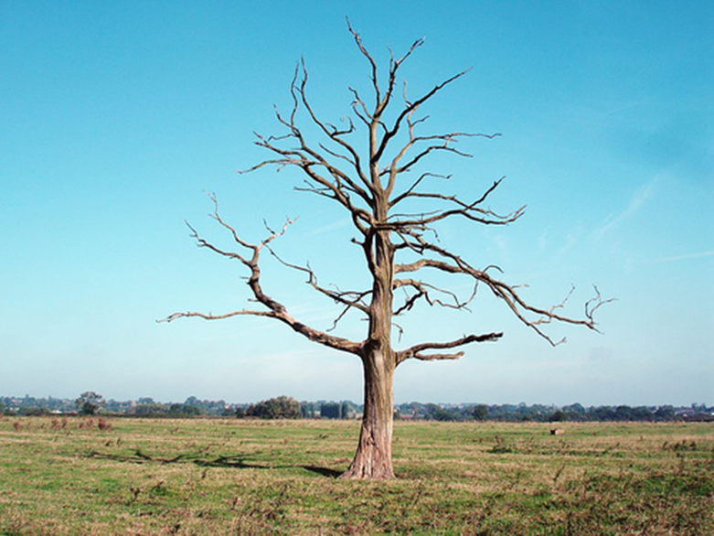
“Um homem havia plantado uma figueira na sua vinha, e, indo buscar fruto, não o achou. Disse então ao viticultor: Eis que três anos há que venho procurando frutos nesta figueira e não os acho. Corta-a; para que ocupar inutilmente o terreno?”. Mas o viticultor respondeu: “Senhor, deixa-a ainda este ano; eu lhe cavarei em redor e lhe deitarei adubo. Talvez depois disso dê frutos. Caso contrário, mandarás cortá-la.”
São Lucas 13, 6-9

¿Qué nos queda al final de esta parábola? Un árbol que no sirve para nada. El jardinero se ofrece a palear estiércol a su alrededor, pero no hay indicios de que realmente vaya a crecer. Este árbol y su dilema son símbolos notables de la vida diaria, especialmente cuando nuestros esfuerzos por hacer el bien fracasan o parecen infructuosos, nuestros períodos de oración están secos como el polvo y nunca pasa nada. Además, no hay sentido de la presencia de Dios en la vida diaria, no hay experiencia de iluminación, mientras que, al mismo tiempo, nuestras faltas continúan, la gente nos culpa injustamente y las desilusiones se multiplican. Nuestra vida espiritual parece estar muerta. ¿Qué debemos hacer? La parábola parece decir: “Sigue esperando.” …
… Simplemente hacemos lo que podemos: es decir, echamos un poco de estiércol, símbolo de nuestro esfuerzo infructuoso, sobre el palo viejo. Por supuesto que no va a crecer, porque está muerto. Pero de alguna manera misteriosa, debido a la solidaridad de Dios con nosotros en la vida cotidiana, sucede algo mucho más importante.
O que fica para nós no final desta parábola? Uma árvore que não serve para nada. O jardineiro se oferece para colocar esterco a seu redor, mas não há indícios de que ela realmente vai crescer. Essa árvore e seu dilema são símbolos notáveis ​​da vida diária, especialmente quando nossos esforços para fazer o bem fracassam ou parecem infrutíferos, nossos períodos de oração são secos como poeira e nada acontece. Além disso, não há sensação da presença de Deus na vida diária, nenhuma experiência de iluminação e, enquanto ao mesmo tempo nossas faltas continuam, as pessoas nos culpam injustamente e as decepções se multiplicam. Nossa vida espiritual parece estar morta. Que devemos fazer? A parábola parece dizer: "Continue esperando"...
...Simplesmente fazemos o que podemos: ou seja, jogamos um pouco de esterco, símbolo de nosso esforço infrutífero, sobre o pau velho. Claro que não vai crescer, porque está morta. Mas, de alguma forma misteriosa, por causa da solidariedade de Deus conosco na vida cotidiana, acontece algo muito mais importante.

Esta parábola aborda algo muy profundo en la naturaleza humana y en lo mejor de las personas. Es la pregunta desconcertante: "¿Por qué, cuando hago todo lo que puedo por orar, hacer el bien y tratar de acercarme a Dios, hago sacrificios por los demás y soporto todo tipo de pruebas, estoy tan acosado por los problemas, me quiebro un brazo o una pierna, aparece una enfermedad debilitante, pierdo a un ser querido, paso por un divorcio doloroso, vivo al borde de la ruina financiera o caigo en alguna adicción?" En otras palabras, "¿Son las vicisitudes de la vida señales del castigo de Dios por mis fallas morales, o son formas de probar mi paciencia? ¿Puedo esperar que Dios eventualmente me recompense con un alto estado de perfección o me rescate de mis problemas por medio de una liberación apocalíptica? La parábola sugiere que Jesús no recomienda que contemos con ninguna de esas expectativas.
Esta parábola aborda algo muito profundo na natureza humana e no melhor das pessoas. É a pergunta desconcertante: "Por que, quando faço tudo o que posso para orar, fazer o bem e tentar me aproximar de Deus, fazer sacrifícios pelos outros e suportar todos os tipos de provações, estou tão atormentado por problemas que quebro um braço ou uma perna, aparece uma doença debilitante, perco um ente querido, passo por um divórcio doloroso, vivo à beira da ruína financeira ou caio em algum vício?" Em outras palavras: "São as vicissitudes da vida sinais do castigo de Deus por minhas falhas morais ou são maneiras de testar minha paciência? Posso esperar que Deus eventualmente me recompense com um alto estado de perfeição ou me resgate de meus problemas por meio de uma libertação apocalíptica? A parábola sugere que Jesus não recomenda que mantenhamos nenhuma destas expectativas.

A la luz de las parábolas, es un error querer llegar a un estado místico que podamos sentir, comprender y disfrutar, lo que fácilmente conduce a la tentación de sentirnos superiores a los demás. Jesús en ninguna parte representa la unión mística como la meta del reino, menos aún la oración de quietud o la oración de unión. Y menos aún, diversas intervenciones sobrenaturales tales como locuciones, éxtasis, visiones, dones carismáticos y euforias espirituales. Todo esto alimenta la idea ingenua de que el reino de Dios nos resolverá todos los problemas y nos pondrá en un lugar más allá de lo cotidiano, lo normal y lo práctico.
En resumen, que el propósito del reino no es hacer que "yo" me sienta especial. Somos especiales, pero no por esas cosas. Lo especial de nosotros es la increíble solidaridad de Dios con nuestras vidas ordinarias: con nuestro sentido de fracaso, futilidad, de no llegar a ninguna parte espiritualmente, así como nuestra falta de recursos internos para hacer frente a nuestras dificultades específicas. En las parábolas, la vida diaria es tan claramente el lugar donde el reino opera que los símbolos de éxito son totalmente irrelevantes. Son como la guinda de un pastel. No podemos vivir de la guinda, necesitamos alimentos más sustanciosos. La confianza en Dios hace caso omiso de la aparente evidencia que nos transmite la vida cotidiana de que Dios está ausente, o que se ha olvidado de nosotros. y nos pone en contacto directo con el Dios de cada día. El Dios de la fe pura está tan cerca: más cerca que respirar, más cerca que pensar, más cerca que elegir, más cerca que la conciencia misma. Una fe iluminada se manifiesta de forma muy ordinaria. Apenas la podemos notar. Acepta las cosas como son y encuentra a Dios vibrantemente presente en las situaciones más insignificantes y bajo los disfraces más inesperados. El estiércol de esta parábola es símbolo de la esperanza humilde que sigue confiando en Dios sin tratar de analizar o resolver la tensión entre las duras realidades de la vida cotidiana y la soberanía de Dios.

À luz das parábolas, é um erro querer chegar a um estado místico que possamos sentir, compreender e desfrutar, o que facilmente leva à tentação de nos sentir superiores aos outros. Jesus em nenhum lugar representa a união mística como a meta do reino, muito menos a oração de quietude ou a oração de união. E menos ainda, em diversas intervenções sobrenaturais como locuções, êxtases, visões, dons carismáticos e euforias espirituais. Tudo isso alimenta a ideia ingênua de que o reino de Deus nos resolverá todos os problemas e nos colocará em um lugar além do cotidiano, do normal e do prático.
Em resumo, que o propósito do reino não é fazer com que "eu" me sinta especial. Somos especiais, mas não para essas coisas. O que há de especial em nós é a incrível solidariedade de Deus com nossas vidas comuns: com nossa sensação de fracasso, futilidade, de não chegar a lugar nenhum espiritualmente, bem como nossa falta de recursos internos para lidar com nossas dificuldades específicas. Nas parábolas, a vida cotidiana é tão claramente o lugar onde o reino opera, que os símbolos de êxito são totalmente irrelevantes. São como a cereja do bolo. Não podemos viver do glacê, precisamos de alimentos mais substanciais. A confiança em Deus ignora a aparente evidência de que a vida cotidiana nos transmite de que Deus está ausente ou que se esqueceu de nós e nos coloca em contato direto com o Deus de cada dia. O Deus da fé pura está tão perto: mais perto do que respirar, mais perto do que pensar, mais perto do que escolher, mais perto do que a própria consciência. Uma fé iluminada se manifesta de uma maneira muito comum. Apenas podemos notá-la. Aceite as coisas como elas são e encontre Deus vibrantemente presente nas situações mais insignificantes e sob os disfarces mais inesperados. O esterco nesta parábola simboliza a esperança humilde que continua a confiar em Deus sem tentar analisar ou resolver a tensão entre as duras realidades da vida cotidiana e a soberania de Deus.

